РОССИЙСКИЙ УНИВЕРСИТЕТ ДРУЖБЫ НАРОДОВ
Факультет физико-математических и естественных наук
Кафедра прикладной информатики и теории вероятностей

ОТЧЕТ
по лабораторной работе № 9
дисциплина: Архитектура компьютера

Студент: Игнатенкова Виктория Станиславовна

Группа: НММбд-02-24

МОСКВА
2024 г.

СОДЕРЖАНИЕ
1. ЦЕЛЬ РАБОТЫ 3
2. ЗАДАНИЕ 4
3. ВЫПОЛНЕНИЕ ЛАБОРАТОРНОЙ РАБОТЫ 5
4. ВЫВОД 6

1. ЦЕЛЬ РАБОТЫ
Освоить навыки программирования с использованием подпрограмм и изучить базовые методы отладки с помощью GDB.

2. ЗАДАНИЕ
1. Понятие об отладке:
Опишите, что такое отладка и зачем она нужна.
2. Методы отладки:
Перечислите основные методы отладки программ.
3. Основные возможности отладчика GDB:
Опишите основные команды GD
B (с примерами).
4. Пошаговая отладка:
Проведите пошаговую отладку предоставленного кода с помощью GDB.
5. Реализация подпрограмм в NASM:
Напишите программу с использованием подпрограмм на языке ассемблера NASM.
6. Отладка программы с помощью GDB:
Отладьте написанную подпрограмму с помощью GDB.
3. ВЫПОЛНЕНИЕ ЛАБОРАТОРНОЙ РАБОТЫ

Создаём каталог для выполнения лабораторной работы № 9, перейдём в него и создаём файл lab09-1.asm:
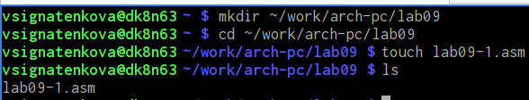

Рис.1. Каталог

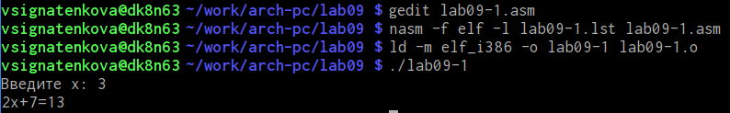
Открываем файл и вносим листинг, затем запускаем:
Рис.2. Проверка листинга

Вносим изменения и проводим проверку:
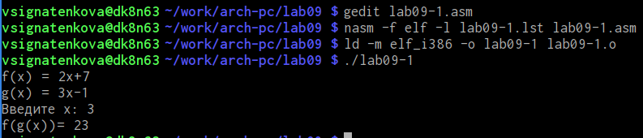
Рис.3. Проверка нового листинга

Создаём файл lab09-2.asm, вводим листинг и запускаем:
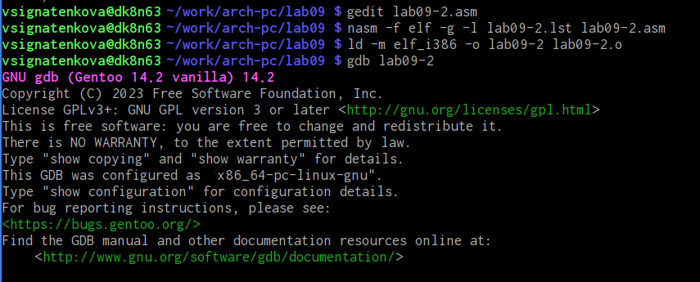

Рис.4. Новый файл и запуск

Для более подробного анализа программы установим брейкпоинт на метку _start, с которой начинается выполнение любой ассемблерной программы, и запустим её и посмотрим дисассимилированный код программы с помощью команды disassemble, начиная с метки _start:
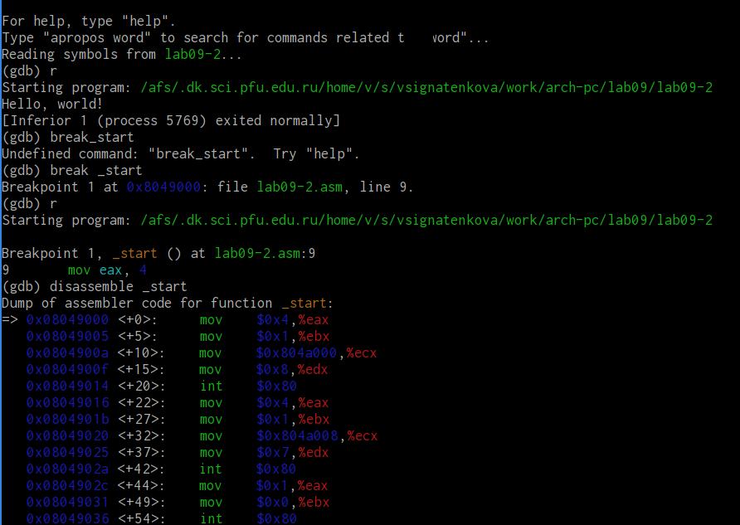
Рис.5. Анализ
Переключимся на отображение команд с Intel’овским синтаксисом, введя команду set
disassembly-flavor intel:
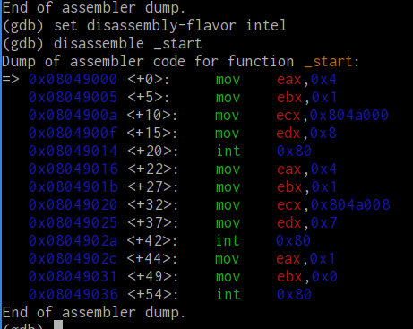

Рис.6. Переключаемся

Перечислим различия отображения синтаксиса машинных команд в режимах ATT и Intel. Включим режим псевдографики для более удобного анализа программы:
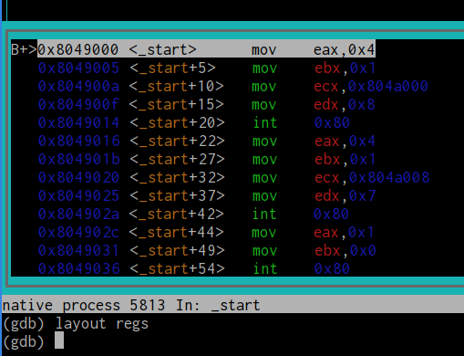

Рис.7. Режим
Определим адрес предпоследней инструкции (mov ebx,0x0) и установим точку останова:
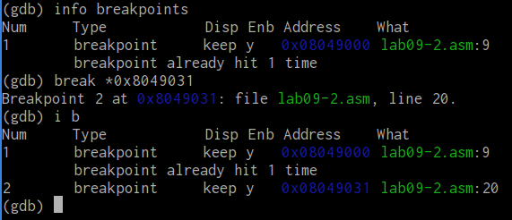

Рис.8. Точка
Используем команду stepi (или si) для пошагового выполнения программы инструкция за инструкцией. После каждой команды stepi введём команду info registers (или сокращенно i r) для просмотра текущих значений регистров:
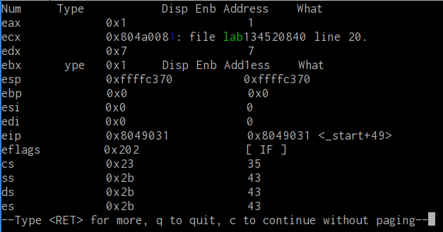
Рис.9. Команда si
Посмотрите значение переменной msg1 по имени
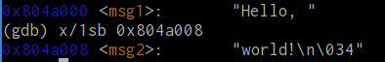

Рис.10. Переменная msgl
Изменим первый символ переменной msg1:
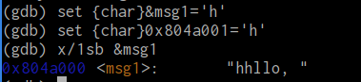

Рис.11. Msgl

С помощью команды set изменим значение регистра ebx:
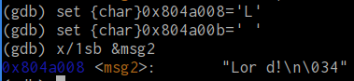

Рис.12. Изменения

Чтобы посмотреть значения регистров используется команда print /F <val> (перед именем регистра обязательно ставится префикс $):
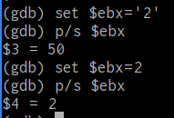

Рис.13. Регистры

Завершаем выполнение программы с помощью команды continue (сокращенно c) или
stepi (сокращенно si) и выйдем из GDB с помощью команды quit (сокращенно q):
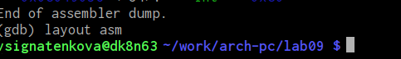

Рис.14. Выход

Создайём исполняемый файл:
Рис.15. Файл

Для загрузки в gdb программы с аргументами необходимо использовать ключ –args. Загрузим исполняемый файл в отладчик, указав аргументы:
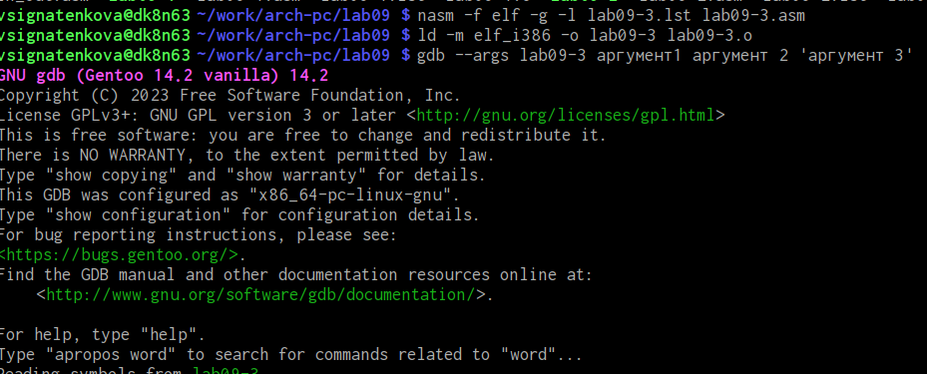
Рис.16. Использование ключа

Для начала установим точку останова перед первой инструкцией в программе и запустим ее:
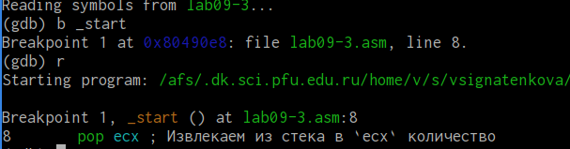
Рис.17. Точка

Адрес вершины стека храниться в регистре esp и по этому адресу располагается число равное количеству аргументов командной строки (включая имя программы):
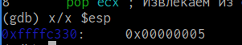

Рис.18. Адрес
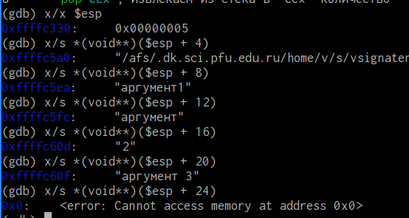

Рис.19. Позиции стека
Первый адрес указывает на начало стека. Данные хранятся с шагом в 4 байта, поскольку размер стека ограничен 4 байтами. Для предотвращения конфликтов, каждый новый набор данных размещается в новом стеке.

САМОСТОЯТЕЛЬНАЯ РАБОТА
Создадим новый файл, чтобы выполнить задание:
Рис.20. Файл

Преобразуем программу из лабораторной работы №8 (Задание №1 для самостоятель-
ной работы), реализовав вычисление значения функции 𝑓(𝑥) как подпрограмму. У меня 15 вариант, то есть f(x)=13+6x:
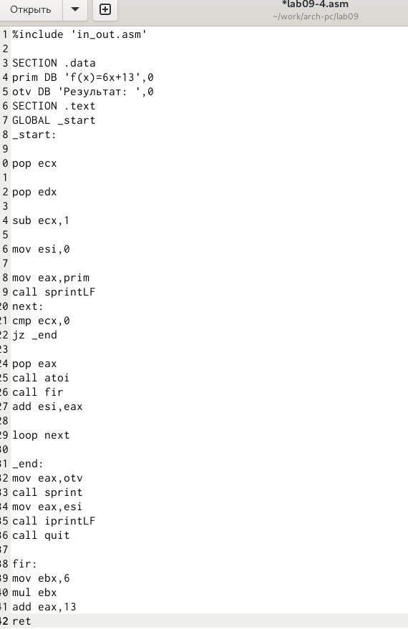

Рис.21. Программа

Проверим работу программы:
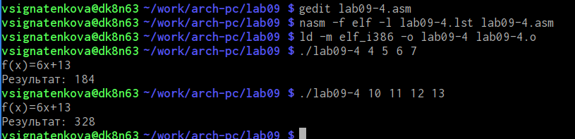
Рис.22. Проверка

В листинге 9.3 приведена программа вычисления выражения (3 + 2) ∗ 4 + 5. При запуске данная программа дает неверный результат. Проверим это:
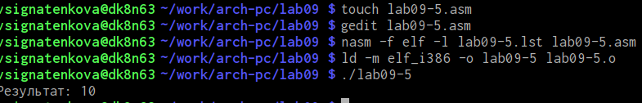
Рис.23. Проверка. Ответ неверный, следовательно программа работает некорректно

С помощью отладчика GDB, анализируя изменения значений регистров, определим ошибку и исправим ее:
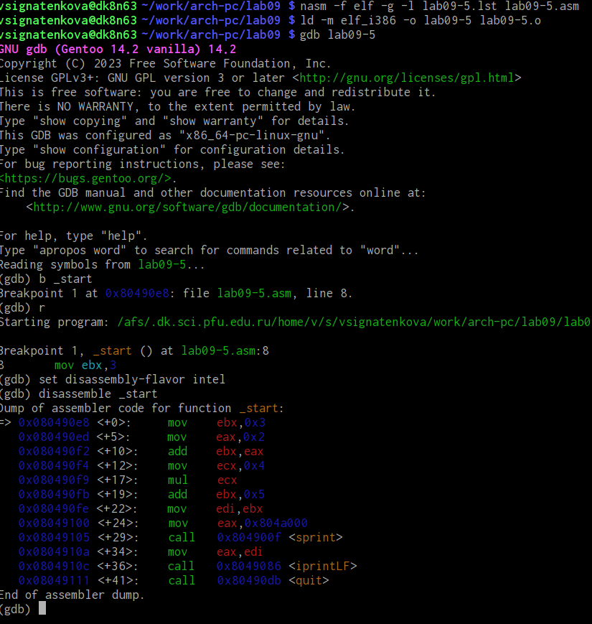

Рис.24. Анализ

Изменяем регистры и повторно запускаем программу для проверки:
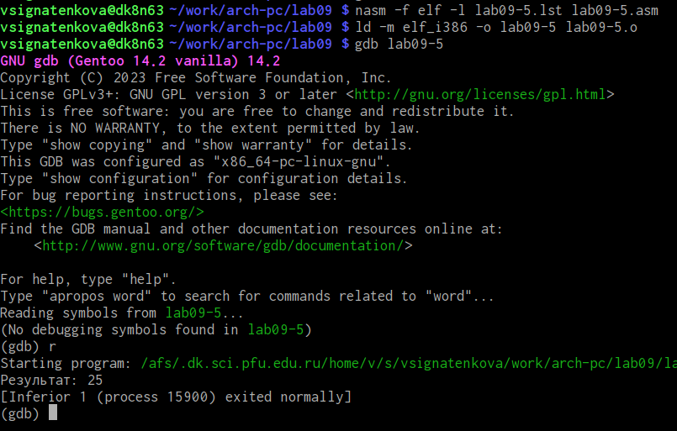
Рис.25. Проверка исправленной программы

4. ВЫВОД
В результате изучения данного модуля освоили навыки программирования с использованием подпрограмм и изучили базовые методы отладки с помощью GDB.

